第三章 服务需求及技术要求
一、项目概况
1、项目名称：安庆市立医院第四十批医用耗材5包采购（二次）
2、服务地点：安庆市立医院
二、货物及服务要求
包号 | 耗材名称 | 规格型号 | 单位 | 单价限价(元) | 总用量 | 参数 | 总预算（元）
5 | 阴道超声专用隔离透声膜 | 各规格 | 只 | 6.5 | 24000 | - 结构及组成：由固定套和透声薄膜组成，经辐照灭菌，无菌提供。  - 适用范围：用于超声类治疗仪配套，安装于治疗头透声窗上，起到防止患者间的交叉感染作用。  - 可将固定环下拉扣在边缘合适位置、手持固定环摘取套体实现无接触避免交叉感染。  参考图片：  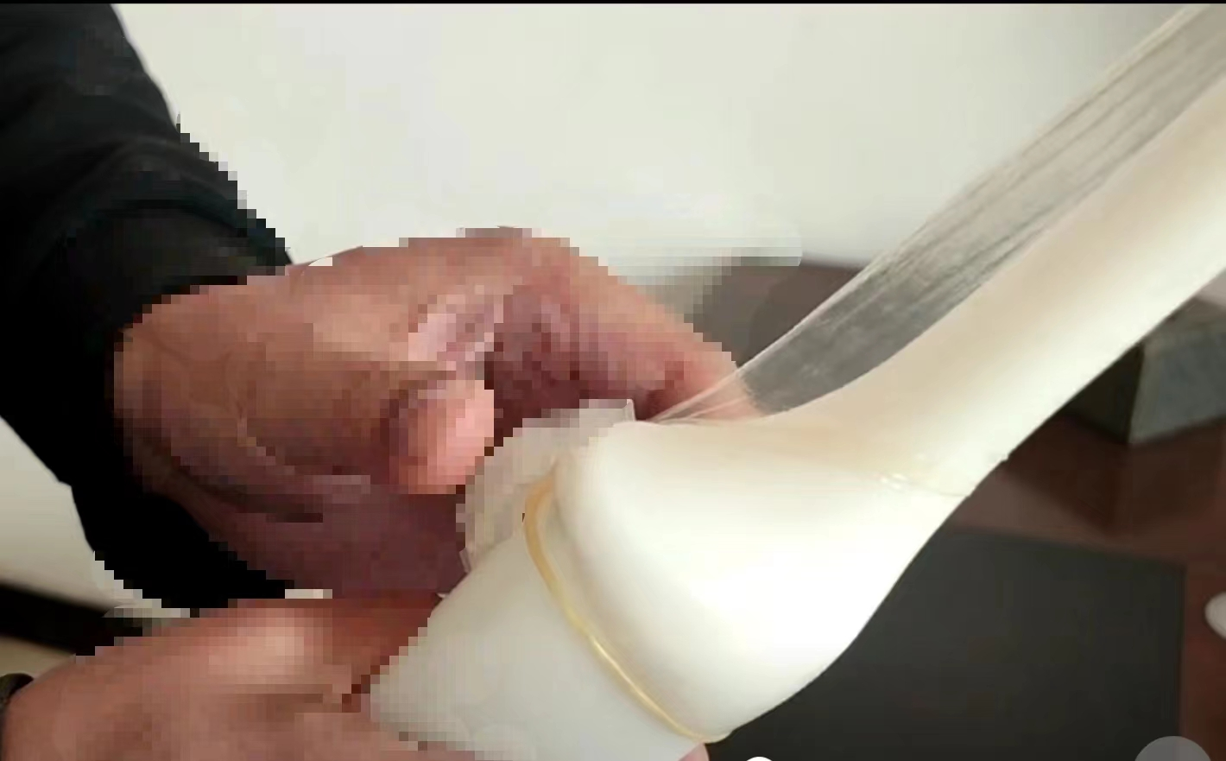 | 156000

注:
- 以上条款必须满足，否则视为无效投报。
- 为杜绝采购过程中一切不正当竞争行为，所有中选供货商必须保证正常供货，满足院方需求。如不能正常供货者，将列入黑名单，半年内将不能参与我院所有医用耗材的投报，并停止在我院在供货物。
- 带实物及检测报告。

